Hola buenas tardes por este medio dejo algunas capturas de pantalla del proyecto.

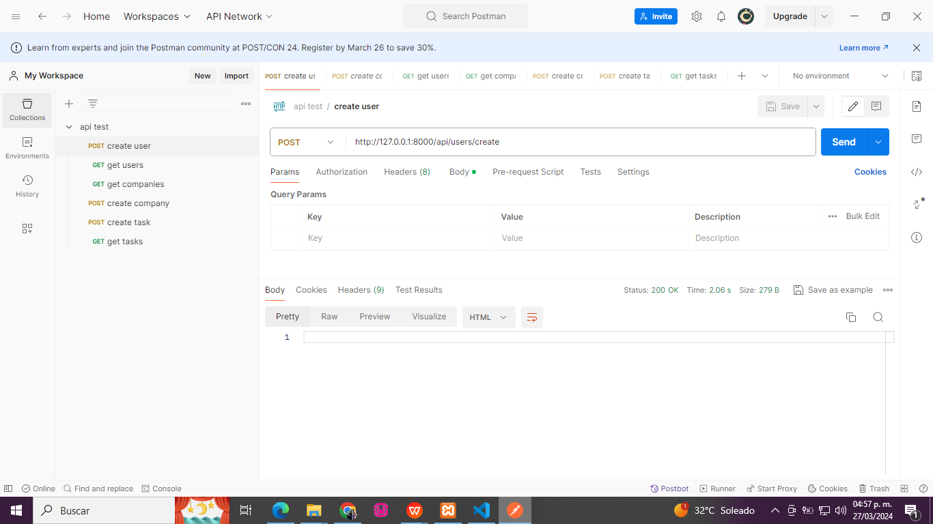

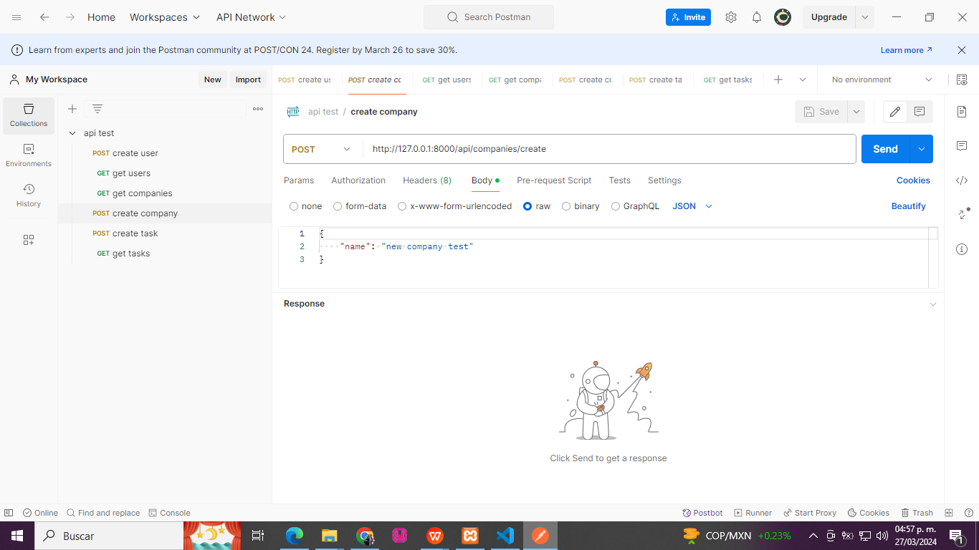

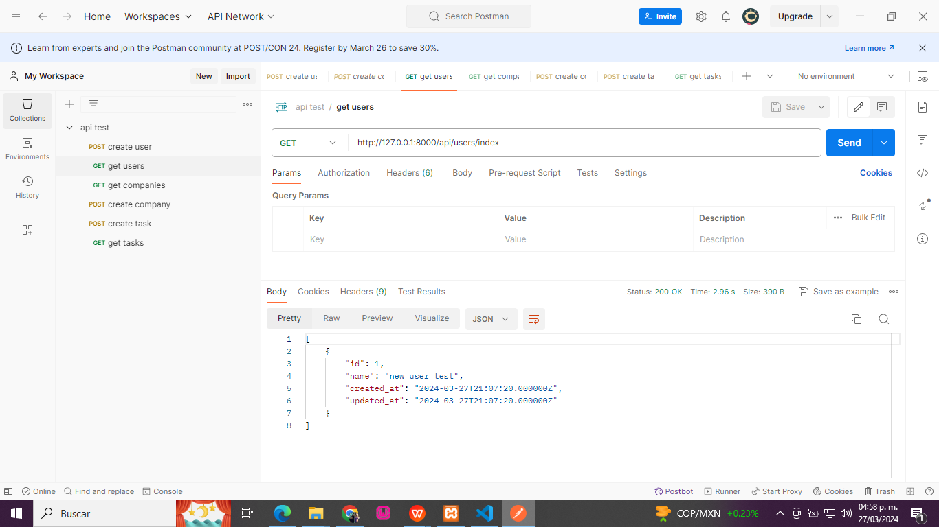

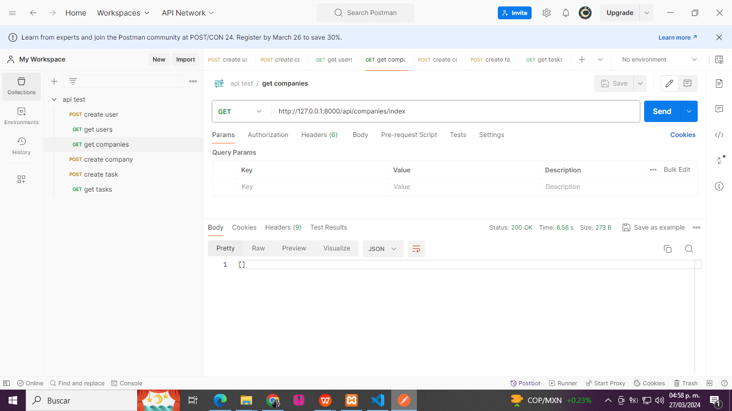

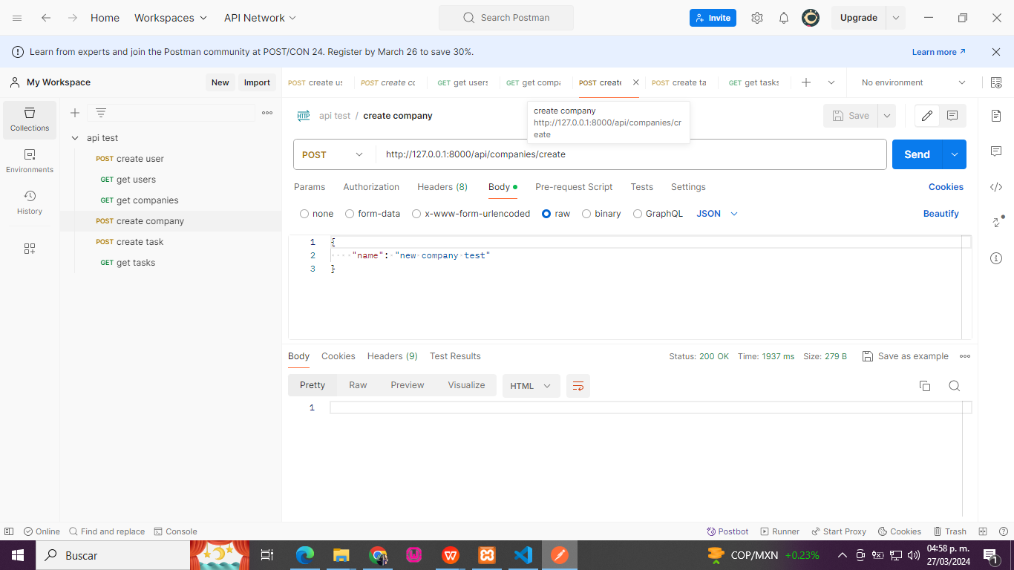

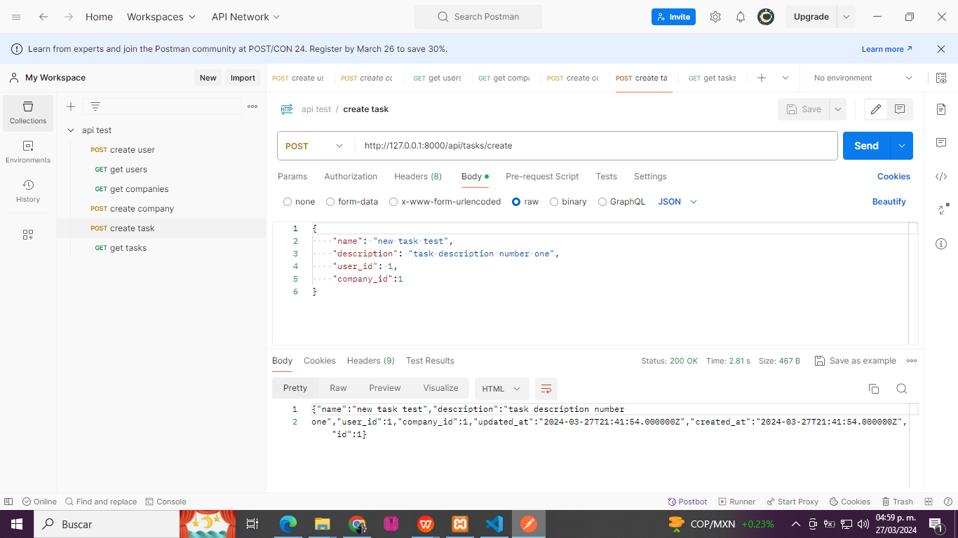

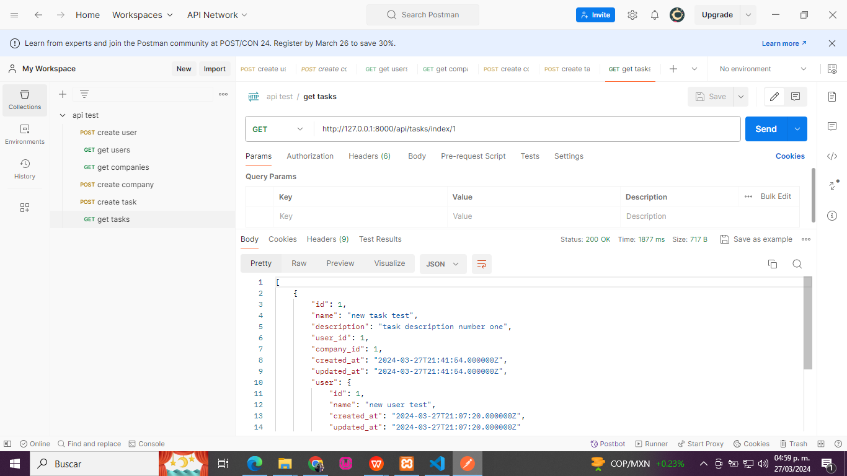

Aqui tenemos los métodos para //Aqui voy obtener lista de tareas con relación usuario y tarea y

cree una nueva tarea con la relación usuario y tarea.

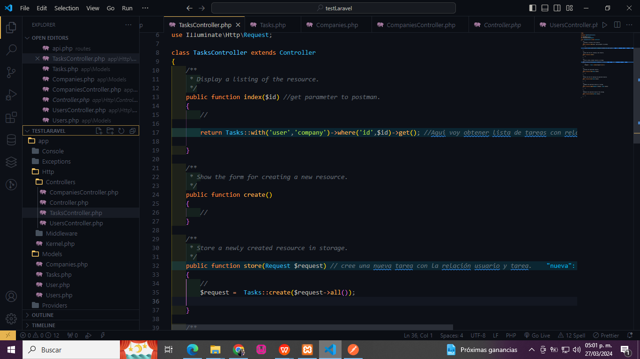

Aqui vemos la estructura de mi codigo los controladores los modelos y las rutas.

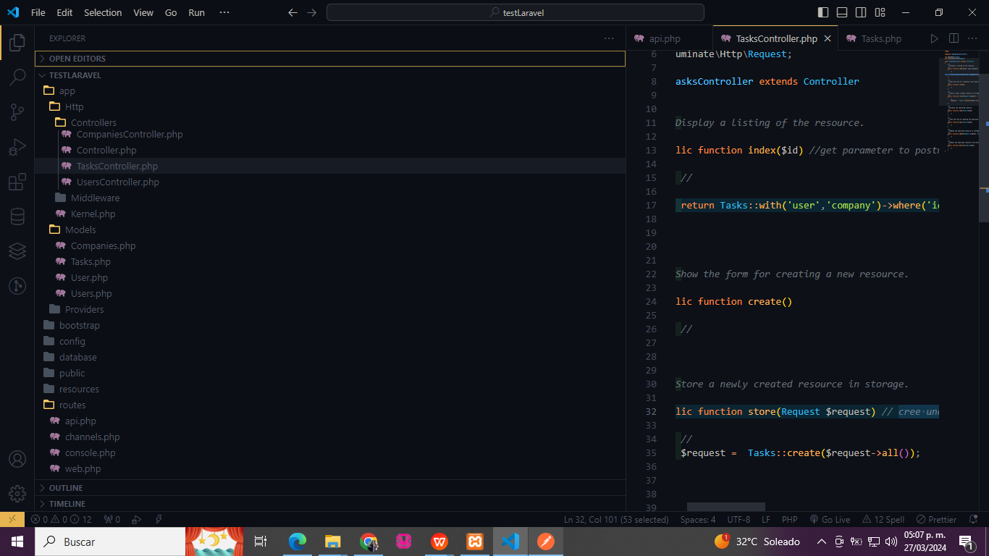

Aqui tenemos las relaciones de el usuario con la tarea y y la compañía con la tarea.

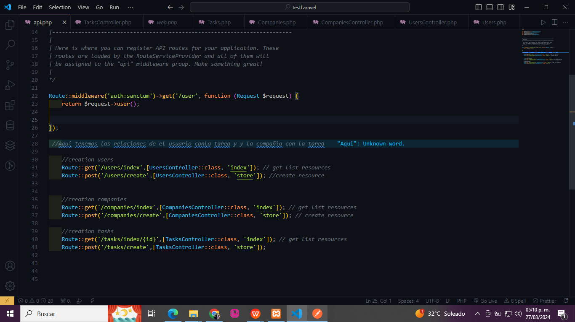

Aqui Tenemos los campos de nuestro modelo Task

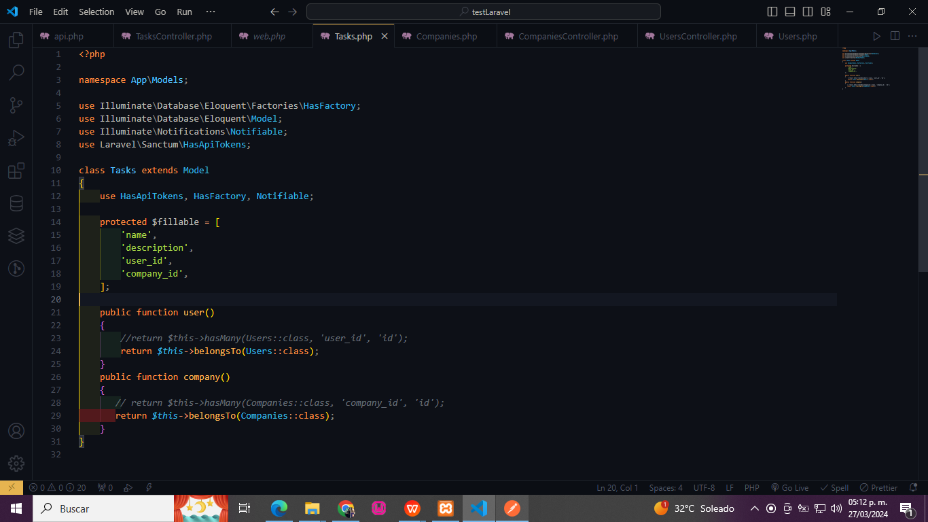

El de Companies.

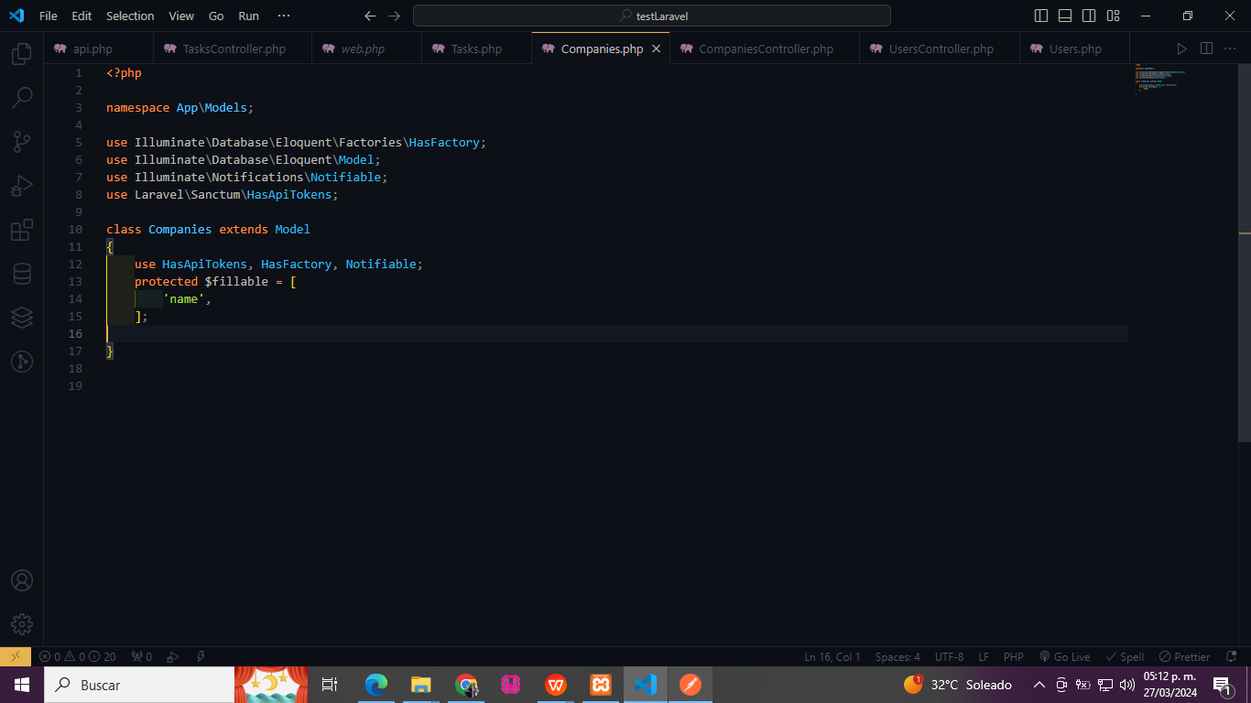

Y usuario 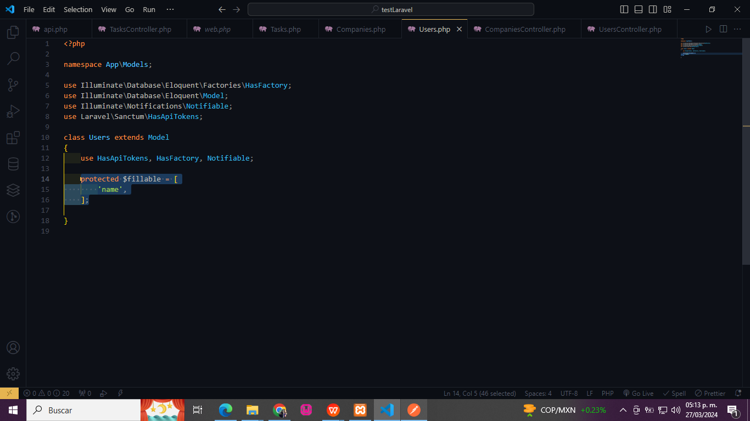

Controlador Compani

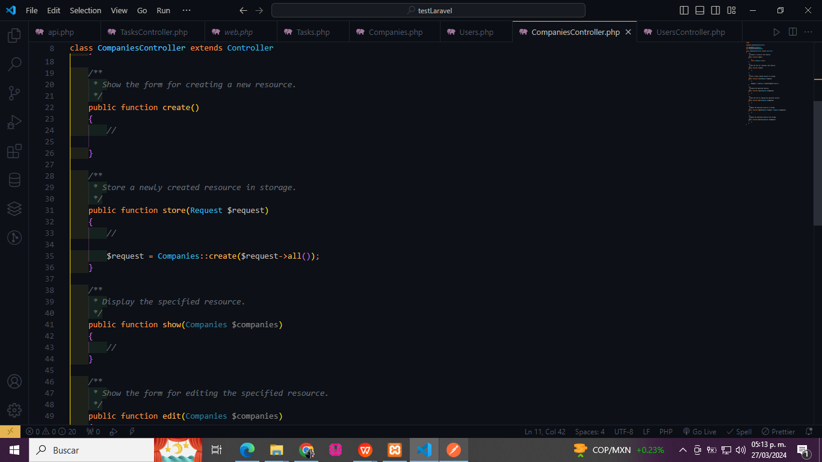

Controlador Usuarios

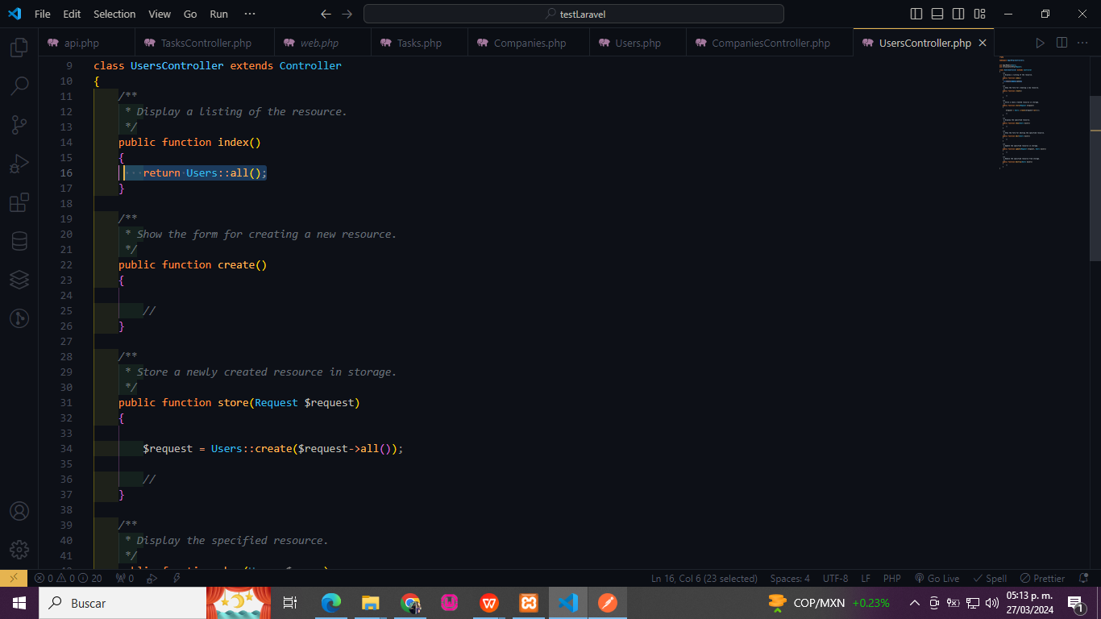

Controlador tareas

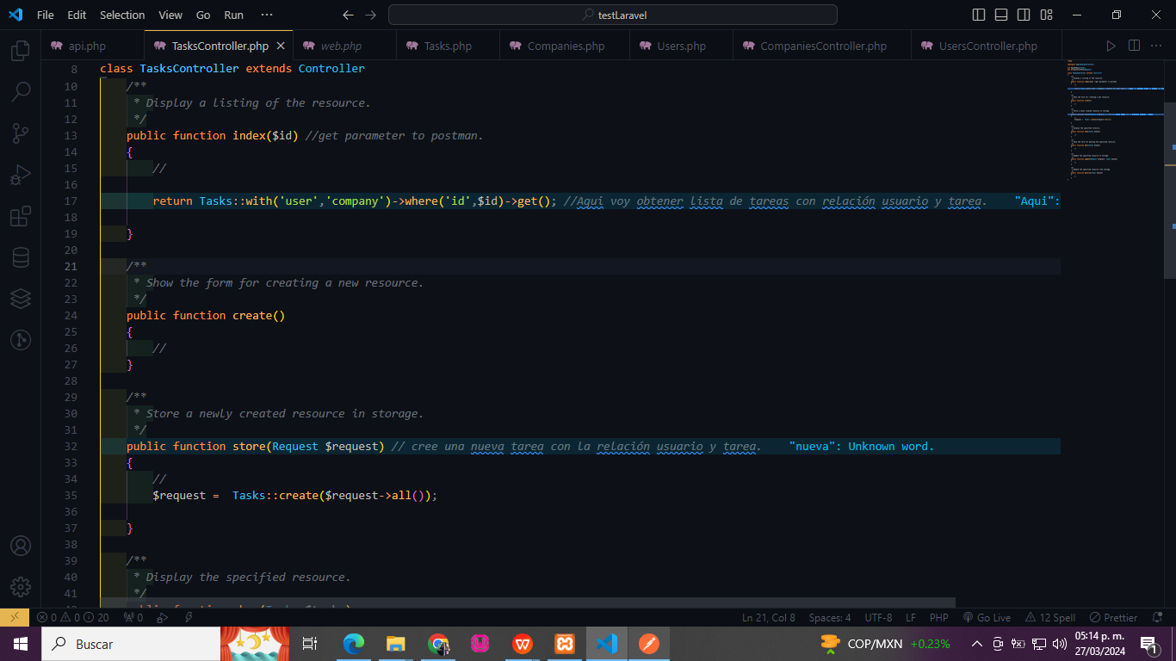

Bueno sin mas por el momento me despido de usted, la verdad que si fue un reto para mi hacer el proyecto, le soy honesta, no tenia muchos conocimientos y a lo largo de estos días he ido aprendiendo, también mi pc no es la mejor tengo 4 en ram, el darle un entorno de desarrollo a mi pc me fue complicado y el ir aprendiendo de videos Youtube, fue realmente un reto pero ya gracias a Dios quedo aun no comprendo muchas muchas muchas cosas en cuanto a desarrollo pero se que con el paso del tiempo ire aprendiendo y creciendo profesionalmente, paso a paso, de ante mano quedo muy agradecida con la oportunidad que se me ha brindado y me despido de usted esperando contar con una repuesta favorable. Quedo muy a la orden y al pendiente de lo que se ,me indique muchas gracias.

ATT: Anel Micaela Martínez Gonzalez.